出國報告（出國類別：考察）

澳洲政府身心障礙者鑑定制度

服務機關：行政院衛生署
姓名職稱：陳秀玫 技正
派赴國家：澳洲
出國期間：2011/10/2-10/8
報告日期：2011/12/28
摘要
本次考察目的在於了解澳洲身心障礙者定義及福利制度、澳洲ICF應用情形、了解社區為基礎的復健計畫(CBR)與ICF相關及應用。參訪行程共計五天，參訪單位為「澳洲聯邦政府復健服務部門」(Australian Government Commonwealth Rehabilitation Service, 簡稱CRS)、「澳洲健康福利部」(Australian Government, Australian Institute of Health and Welfare, 簡稱AIHW)，此二單位皆為澳洲政府部門。行程中包含參加在雪梨大學所舉辦的「社區為基礎之復健服務方案應用研討會」（CBR: practice and evidence-building in diverse locations）。本研究團隊訪查之後有下列幾項結論：澳洲政府是以ICF來調查了解失能狀況，但目的為估計失能的盛行率而已，並不直接涉及福利給付。澳洲政府之身心障礙者領取現金給付與否的關鍵在於工作能力與收入，經評估與職業重建，仍無法工作賺取達最低生活水準者才能領取現金。本次訪視發現在以ICF分類碼為基礎來進行身心障礙者分級並後續因應身心障礙者需求提供相關服務制度方面，無法由澳洲政府得到實質上的具體建議。但本團隊可考量或參考澳洲以「核心活動任務」與上學/就業功能來區分重度與極重度障礙者的思維，若我們也能在新制鑑定指標中，區分何者為核心活動任務指標，或許可以先區分出重度以上的障礙群體。

目錄
一、參訪目的 3
二、參訪過程及內容 4
(一)行程及參訪單位簡介 4
(二)參訪內容報告 5
三、心得及建議 17

一、參訪目的：
為因應身心障礙者鑑定新制即將於2012年7月全面實施，行政院衛生署委託臺北醫學大學進行民國100年鑑定新制整備計畫，計畫中必須完成新制鑑定的鑑定標準、方法、工具、相關鑑定流程、鑑定人員教育訓練計畫及未來可能的障礙分級策略等，我國必須在「國際健康、功能與身心障礙分類」(ICF)概念原則下，發展一套適合我國國情、福利分配制度及合乎公平正義的身心障礙者鑑定新制，政策考量應以適應本國國情及特性為最高宗旨。
故此，參考國際間經驗也是必須的，為防止進行錯誤的制度設計乃是本次參訪的主要目的。根據「澳洲健康福利部」(Australian Institute of Health and Welfare)的國家資料，說明澳洲政府對於身心障礙者的認定係以ICF做為定義的根據基礎，故本次參訪考察目的在於：
1.澳洲身心障礙者定義及福利制度
2.了解澳洲ICF應用情形
3.了解社區為基礎的復健計畫(CBR)與ICF相關及應用

二、參訪過程及內容
此部分將分成參訪行程、參訪內容之彙整兩部分來呈現。

(一)行程及參訪單位簡介
表一、參訪行程及受訪代表介紹
日期 | 參訪單位 | 受訪代表
10/2﹝日﹞ | 啟程 | 飛機
10/3﹝一﹞ | 從雪梨轉機至坎培拉 | 飛機
10/4﹝二﹞  上午11:00-12:30 | Australian Government CRS (Commonwealth Rehabilitation Service) 坎培拉 | Carl Princehorn  Deputy General Manager  Service Delivery
10/4﹝二﹞  下午11:00-12:30 | AIHW (Australian Government, Australian Institute of Health and Welfare) 澳洲健康福利部  坎培拉  AIHW為國家級的研究單位，其研究議題及對象包含 所有與健康及福利給付或服務提供有關的人口群，如身心障礙者、老人等。 | - Sean Ackland (Deputy General Manager, Service Delivery)  - Gordon Tomes(Head, E-Health Unit)
10/5﹝三﹞下午 | 從坎培拉搭機至雪梨 | 飛機
10/6﹝四﹞  9:00-17:30 | 雪梨大學 | Ros Madden et al.  CBR Team (Community-base Rehabilitation Team)
19:00- | 學者餐敘
10/7﹝五﹞  9:00-15:30 | 雪梨大學 | Ros Madden et al.  CBR Team  (Community base Rehabilitation Team)
10/8﹝六﹞ | 返程 | 搭機

(二)參訪內容概要
澳洲政府官方資料顯示澳洲身心障礙盛行率約為18.5%(2009)，從「澳洲健康福利部」(Australian Institute of Health and Welfare, Australian Government, AIHW) 官方網頁說明澳洲政府是以ICF概念來定義來界定"誰是身心障礙者"，故此次參訪對象即安排了「澳洲健康福利部」，希望可以了解澳洲政府如何以ICF來定義或鑑定身心障礙者，以下先介紹澳洲是如何進行身心障礙者盛行率調查，再進一步說明該人口群是如何獲得政府相關福利服務而ICF概念架構是如何被使用。以下資訊為本次參訪之兩個政府部門之結果，即：「澳洲健康福利部」(AIHW)及「澳洲聯邦政府復健服務部門」(Australian Government Commonwealth Rehabilitation Service, 簡稱CRS)，CRS Australia是隸屬於澳洲政府人類服務部(Department of Human Services)。

I. 澳洲身心障礙者之定義系統
根據「澳洲健康福利部」(AIHW)所提供的資料及說明，身心障礙盛行率調查(身心障礙者的定義)與福利服務提供系統(決定誰可以獲得現金或實物給付)是分開進行，澳洲政府統計局(Australian Bureau of Statistics, ABS)於1997年後，每三年即進行一次全國性普查，此全國性普查內容包含全國身心障礙、老年人及照顧者的調查(Survey of Disability, Ageing and Carers，簡稱SDAC)。於2009年，其定義身心障礙(disability)為”任何機能損傷所造成之日常活動受限，且可能至少持續6個月”(any limitation, restriction or impairment which restricts everyday activities and has lasted or is likely to last for at least six months，附件一)。
包括:
*喪失視力(即使戴眼鏡或隱形眼鏡也無法矯正) (loss of sight (not corrected by glasses or contact lenses))*
*喪失聽力因此造成溝通受限，或於溝通功能上需要用聽力輔具或替代品(loss of hearing where communication is restricted, or an aid to assist with, or substitute for, hearing is used)
*口語有困難(speech difficulties)
*呼吸急促或呼吸困難造成日常活動限制(shortness of breath or breathing difficulties causing restriction)
*慢性疼痛或一再復發的疼痛造成日常活動限制(chronic or recurrent pain or discomfort causing restriction)
*意識喪失或完全沒有(blackouts, fits, or loss of consciousness)
*學習或了解有困難(difficulty learning or understanding)
*手臂或手指頭使用不完全(incomplete use of arms or fingers)
*抓或握物體有困難(difficulty gripping or holding things)
*腳或下肢使用不完全(incomplete use of feet or legs)
*神經或情緒症狀造成限制(nervous or emotional condition causing restriction)
*身體活動或身體工作受限(restriction in physical activities or in doing physical work)
*變形(disfigurement or deformity)
*心智疾患或問題需要別人協助或監督(mental illness or condition requiring help or supervision)
*腦傷、中風或其他的腦部傷害之長期影響造成日常活動受限 (long-term effects of head injury, stroke or other brain damage causing restriction)
*接受治療或其他的長期狀況或疾病而造成功能受限(receiving treatment or medication for any other long-term conditions or ailments and still being restricted)
*其他長期疾患而產生的日常活動受限(any other long-term conditions resulting in a restriction).

在SDAC調查結果之其他統計分析中，將身心障礙分為五群：
1).感覺(sensory包括喪失視力與聽力、口語困難)
2).認知(Intellectual)
3).身體(Physical)
4).精神性(psychological)
5).其他(Others)
因此其在身心障礙分類上，並不完全依ICF b的八章來做分類。

SDAC為一綜合性的調查，因此其包含了ICF「活動與參與(d) 」及「環境(e) 」部分章節，主要評估分為核心活動及任務(core activity and task)、就學或就業(schooling or employment restrictions)及其他活動(other activities)。「核心活動及任務」主要包括溝通、行動以及自我照顧，此為ICF「活動與參與(d) 」的d3, d4,和d5。其他活動包含健康照護(health care) 、讀或寫(reading or writing) 、交通(transport)、家事(household chores)、房屋維修(property maintenance)、準備餐食(meal preparation)及認知或情緒 (cognition or emotion) 功能，為ICF的d1, d2, d3(部分), d4(部分), d6, d7, d8, d9。

核心活動的限制主要是根據一個人在其任何核心的活動及任務(包括溝通、行動及自我照護)，是否需要協助有困難或是使用輔具。所以一個人整體的障礙程度主要是在上述三個核心活動中最嚴重等級來評斷。障礙嚴重度分為四個等級，如下：
1.極重度(profound)－一項「核心活動及任務」無法做、或總是需要幫忙
2.重度(severe )－個案
通常需要人家幫忙以進行一項核心活動及任務
難以了解朋友或家人所表達的意思或難以被了解
使用非口語的溝通方式會比口語較容易
3.中度(moderate)－個案不需要別人的協助，但是進行一項核心任務會有困難
4.輕度(mild)－個案不需要任何人幫忙，進行任何核心項目也沒有困難，但是
要使用輔具
不容易走200公尺或以上
沒有扶手無法上下樓梯
不容易彎腰去拿到地上的物品
不能使用公共交通工具
可以使用公共交通工具但是需要協助或監督
不需要協助去使用公共交通工具但是有困難。

所以是綜合能力(capacity)與表現(performance)。此外，在溝通、行動、自我照顧、就學或就業方面也分為幾個受限嚴重度。可見澳洲身心障礙調查雖採用ICF概念與部份分類架構，但其對身心障礙之分類或嚴重度，並不完全受ICF編碼系統所框住，這是我們可學習的。
II. 澳洲身心障礙者之盛行率
在身心障礙者盛行率推估上，是以2009年SDAC調查結果得知，從此調查結果可以了解澳洲國民的失能狀況，圖一為身心障礙盛行率為18.5%，年齡標準化後為17.7%，此納入原則為”日常活動受限至少達到六個月”，其日常活動受限為任何一個上述核心活動及任務、就學或就業或其他活動任務有受限的人口群(ABS, 2009, http://www.abs.gov.au/)。在「核心活動及任務」項目上有限制者盛行率為14.4%，若以上述「核心活動及任務」限制嚴重度看各障礙等級之盛行率，極重度2.9%，重度2.9%，中度3.0%，輕度5.6%。因此障礙等級區分並非根據ICF的通用限定值之比例。而且澳洲即使以ICF架構來判斷身心障礙，其身心障礙盛行率並不會增加，反而由2003年之20%降至2009年之18.5%，根據澳洲之經驗，國內新制鑑定不一定會增加身心障礙者盛行率。

圖一、2009年澳洲人口普查之身心障礙調查之結果

從上述澳洲對身心障礙定義可以了解，這些藉由全國性普查所調查出來的身心障礙人口群和其是否能享有國家福利無關，但藉由以ICF為基礎的調查可實際了解澳洲人口群的失能狀況及特性，並藉此制定國家相關政策以協助身心障礙者。
II.澳洲身心障礙者福利服務系統及現金給付
- 全國身心障礙同意書
澳洲聯邦政府與8個州政府有簽署一份「全國身心障礙同意書」（National Disability Agreement），提供聯邦與州政府改進對身心障礙者之各項支持服務的共同架構、合作關係與重要議題，並由2009年1月生效(附件二)。全國身心障礙同意書為澳洲聯邦政府、州與地方政府間同意，承諾將改善及增進對身心障礙者、身心障礙者家人和照顧者的服務。這份同意書反映出來自各個層級政府強烈的保證，即提供身心障礙者更多的機會參與並享受澳洲的經濟及社交生活。而這份新的同意書是特別設計來協助身心障礙者能獨立生活，藉由幫助他們建立穩定且持續發展的生活安排、增加他們的選擇以及改善他們的健康和福祉。同時，同意書的內容也將重點放在支持扮演照顧者角色的家庭及照顧者上。
聯邦政府與州政府施政之優先點為:
1. 測量障礙者需求之較佳工具(Better Measurement of Need)
2. 身心障礙服務的標竿(Population Benchmarking for Disability Services)
3. 優先考量年老照顧者的需求(Making Older Carers a Priority)
4. 以提升身心障礙服務標準為基礎的品質改善系統(Quality Improvement Systems based on Disability Standards)
5.提升可近性之服務規劃及策略 (Service Planning and Strategies to Simplify Access)
6. 早期介入和預防、終身規劃及增加獨立和社會參與的策略(Early Intervention and Prevention, Lifelong Planning and Increasing Independence and Social Participation Strategies)
7. 增加勞動能力(Increased Workforce Capacity)
8. 增加澳洲原住民使用的權利(Increased Access for Indigenous Australians)
9. 增加協助的人及設備(Access to Aids and Equipment)
10. 改善身心障礙照護(Improved Access to Disability Care)。

上述SDAC之調查內容即為達成第一優先點 - 對障礙者需求之較佳測量，而於2010年中將有新的調查內容(National Disability Agreement)。

B. 身心障礙者現金給付之領取與標準：
根據澳洲政府預算條文「Budget 2011-12在身心障礙現金給付方面實施更加有效率及準確性的評估」(Budget 2011-12: Implementation of more efficient and accurate assessments for Disability Support Pension)，身心障礙者是否能夠獲得「身心障礙現金給付」(Disability Support Pension，簡稱DSP)，由2011年9月起，與該個案是否具"工作能力"相關；至於個案工作能力之判斷，會經由「DSP工作能力評估」(Job Capacity Assessments for DSP)。身心障礙者要能提出證據顯示他們已經由適當之就業協助與訓練仍無法參與工作，否則無法領取「身心障礙現金給付」或要轉申請「替代性收入支持給付」(alternative income support payment)。根據澳洲官方資料公佈在2007-08年，身心障礙者現金支持支出為澳幣93.7億 (9.37 billion) (Disability Support Pension)。

「身心障礙現金給付之工作相關損傷之檢視表」（Tables for the Assessment of work-related impairment for Disability Support Pension，附件三）即為各種工作能力評估表。而評估身心障礙者個案之工作能力的負責單位為「聯邦政府復健服務部門」(Australian Government CRS)。「聯邦政府復健服務部門」是隸屬於澳洲政府「人類服務部」(Department of Human Services)，為身心障礙者主要的就業輔助系統(Employment system for people with disability)，主要負責身心障礙者就業能力評估、訓練、媒合就業機會等，包括判斷可能領取身心障礙現金給付者是否無能力就業。

評估障礙分數≧20分，且2年來每週工作小時數<15，便可以領取現金給付(DSP)。障礙分數<20分，就要進入職業重建與工作輔導，不得領取現金；但經過職業重建與工作輔導，仍無法有某個程度收入之工作，才可領取現金給付(DSP)。「身心障礙現金給付之工作相關損傷之檢視表」強調身心障礙者的轉移能力，是否合適替代性就業以及其能力是否可受益於職業重建和復健。而且這些障礙是屬於永久性，經由合格測試人員評估，不能只由晤談而得。

包含15個表與另外幾項，如疼痛。越高分障礙越嚴重，評估者根據個案診斷選取適當表格。15個表之項目與給分標準敘述如下。
表1 需要耐力和消耗體力的功能(Functions requiring Physical Exertion and Stamina)：針對醫療診斷為心臟或呼吸系統受損(例如：心臟衰竭、心肌病變、缺血性心臟病、慢性阻塞性呼吸道/肺疾病、石綿肺症、間皮瘤、肺癌)、極度疲勞或筋疲力盡(例如：末期器官功能衰竭、廣泛性/轉移性的癌症、某些類型白血病、其他無法有效控制的長期病症)、運動/心臟負荷/跑步機測試出現運動不耐的結果) (障礙分數0-30分)。
表2 上肢功能(Upper Limb Function)：針對醫療診斷為上肢損傷(例如：關節炎或其他影響上肢關節的病症、因中風、其他腦部或神經受損所造成的麻痺、肌力或感覺喪失、腦性麻痺或其他影響上肢協調的病症、上肢肌肉或肌腱發炎或受傷、截肢、缺乏整體或部分上肢、手或手指)、經由專職健康工作者 (例如：物理治療師、職能治療師或運動生理學家) 證實功能受到影響、診斷性的檢驗結果(例如：X光或其他影像)、體能測試或評估結果顯示上肢功能缺損。(障礙分數0-30分)
表3 下肢功能(Lower Limb Function)：針對醫療診斷為下肢損傷(例如：關節炎或其他影響下肢關節的病症、因中風、其他腦部或神經受損所造成的麻痺、肌力或感覺喪失、腦性麻痺或其他影響下肢協調的病症、下肢肌肉或肌腱發炎或受傷、截肢、缺乏整體或部分下肢、腳或腳趾)、經由專職健康工作者 (例如：物理治療師、職能治療師或運動生理學家) 證實功能受損、診斷性的檢驗結果(例如：X光或其他影像)、體能測試或評估結果顯示下肢功能缺損(障礙分數0-30分)。
表4 脊椎功能(Spinal Function)。針對醫療診斷為脊髓功能損傷相關的病症(例如：脊髓損傷、椎管狹窄、頸椎病變、腰椎神經根病變、椎間盤突出或破裂、脊髓腫瘤、脊椎關節炎或骨質疏鬆)、經由物理治療師或其他復健相關工作者證實脊椎活動度減少和/或其他因脊髓疾病或受傷所造成的影響(障礙分數0-30分)。
表5 心理健康功能（Mental Health Function）。針對醫療診斷為精神障礙所造成的功能障礙(包含反覆發作的精神疾病損傷)，診斷的開立必須經由合格的醫師伴隨精神科醫師或臨床心理學家的支持(障礙分數0-30分)。
表6 與酒精、藥物和其他物質使用有關的功能（Functioning related to Alcohol, Drug and Other Substance Use）：透過調查結果(例如肺功能測試、酒精和物質使用評估量表)、治療/復健計畫中的報告或其他參與紀錄、工作或培訓的出席紀錄，針對醫療診斷為物質使用障礙，並導致身體其他系統/功能損傷(障礙分數0-30分)。
表7 腦部功能(Brain Function)：針對醫療診斷為神經/認知損傷(例如：後天腦傷、腦中風、導致失智的病症、腦部腫瘤、神經退化疾病)，包含診斷性測試的結果(例如MRI、電腦斷層掃描、腦部電波圖)、認知功能評估結果(障礙分數0-30分)。
表8 溝通功能（Communication Function）。經由診斷性的測試結果(例如：X光或其他影像)、顯示言語或理解損傷的功能性評估結果，針對醫療診斷為溝通缺損(例如腦中風、其他後天腦傷、腦性麻痺、神經退化性疾病、口部、聲帶或喉部等與說話相關的結構損傷) (障礙分數0-30分)。
表9 智力功能（Intellectual Function）。根據與一個人的發展、智能、適應行為和/或計畫相關的支持性文字、報告和/或評估，訪談個案本身以及給予照顧、支持或治療個案的人。針對醫療診斷為智能障礙，導致與智能程度相關的功能缺損(障礙分數0-30分)。
表10 腸胃功能（Gastrointestinal Function）：經由檢查結果(例如：X光或其他影像、內視鏡、結腸鏡)，針對醫療診斷為腸胃疾病(障礙分數0-30分)。
表11 聽力和耳朵其他功能（Hearing and other Functions of the Ear）。根據聽覺評估結果，針對醫療診斷為聽力或耳朵其他功能受損(例如：先天失聰、老年性失聰、聽神經瘤、藥物副作用或梅尼爾氏症(Meniere's disease)) (障礙分數0-30分)。
表12 視覺功能（Visual Function）：根據視力評估結果，針對醫療診斷為視力受損(例如：糖尿病引起的視網膜病變、青光眼、視網膜色素變性、黃斑部病變、白內障、先天性失明) (障礙分數0-30分)。
表13 排泄功能（Continence Function）：針對醫療診斷為失禁相關疾病(例如婦科疾病、前列腺肥大或惡性腫瘤、腸胃疾病、因癱瘓而導致的失禁、脊柱裂、神經退化性疾病或嚴重智能障礙) (障礙分數0-30分)。

表14 皮膚功能（Functions of the Skin）：針對醫療診斷為皮膚科疾病或燒燙傷(障礙分數0-30分)。
表15 意識功能（Function of Consciousness）。針對診斷為意識狀態喪失或改變(例如：癲癇、糖尿病、暫時性腦缺血發作(小中風)、某些形式偏頭痛) (障礙分數0-30分)。

CRS Australia位於澳洲坎培拉，但CRS在澳洲各地有近170個辦事處，個案可以在辦事處接受所有職業評估、訓練、媒合等服務。80%的個案是由政府組織進行評估，20%則有非政府組織進行。評估人員為多種專業人員(OT, PT, Social worker...)共同參與，其評估內容並非以ICF概念來設計。

C. 身心障礙者福利服務之獲得：
障礙分數<20分之失能者雖無法獲得現金給付，但他們依然可以透過澳洲政府CRS進行職業訓練及媒合服務等，同時他們可以依據其需求，透過州政府(State Government)、學校或醫療提供者等機構申請障礙服務(Disability Services)。政府針對35歲以下無業身心障礙者，每半年進行一次訪視，以便了解其工作能力是否改善，提供協助尋找就業機會。

III.全國性身心障礙服務使用者最少資料組
澳洲之「全國身心障礙服務使用者最少資料組」(National Minimum Set，簡稱NMDS)歷史可追溯至1995年，但全國性資料是由2002年開始，有接受各項服務之身心障礙者，提供服務之機構必須根據「全國身心障礙服務使用者最少資料組表格」(NMDS-Service User Form)之各項欄位，將每個服務使用者之資料填好交給各管轄區，再由管轄區交「澳洲健康福利部」。個案的最少資料組表格2010-2011年版(附件四)，其內容包含：(1)個案基本資料，除了一般人口學基本變項，還包含是否為原住民、主要溝通方式、是否獨居、住所型態、障礙類型(共計12項，分成主要及其他顯著障礙類型，複選)；(2)在主要生活場域需要協助程度或活動參與受限程度，共計9題，其中所有個案必填題有4題，0-4歲者3題，0-14歲者2題；(3)目前個案被安置(安排)的情形共計9題，此9題也依據年齡及個案回答狀況設計不同的跳答方式，服務類型不同，其必填題也不同。
從上述機制可以發現，NMDS資料庫僅針對”有接受服務之失能者”，也就是說無接受服務的障礙者，其資料不包括在NMDS。「澳洲健康福利部」(AIHW)說明，政府在各處設有社工，做為發現系統之樞紐，當地社工若發現有障礙者無法提出服務需求，代為申請，則有獎勵，鼓勵社工積極發現需要服務之障礙者。從此機制可發現，澳洲之實物給付之福利服務還是以被動式服務為主，個案提出申請才有接受社會福利之機會。

IV. 「以社區為基礎之復健模式」( Community Base Rehabilitation ，CBR)綜合研討會介紹
CBR為以社區為基礎之復健模式，此CBR研討會主要舉辦於雪梨大學，邀請參與所有由聯合國支持之社區為基礎的復健方案的國家或專家分享執行CBR的成果與感想。「台灣ICF團隊也分享目前根據ICF概念所進行之醫療鑑定初步經驗」。以下依據研討會的各項主題進行說明(共計兩天，A-D為第一天主題，E-H為第二天主題)：

A. 主題：人權 (Human Right)，主講者：Rosemerry Kayess (本身為重度障礙者)
Rosemerry介紹澳洲身心障礙人權演進及意義，以法律演進為主軸，講述澳洲身心障礙者權利的內容，提出目前澳洲政府對身心障礙者的態度與政策，主要以社區化、使其獨立自主生活為目標，除了與一般人同樣享有的權利之外，還提及參與活動(運動)及享受愉悅之權利(Exercise enjoyment right)。

B. 主題：CBR在各國或區域之應用
- CBR in Africa及Asia
影片分享：分享CBR在非洲的應用，比較Ghana, Benin兩城市的成效
藉由社區復健模式串聯健康、教育、住所、社會參與及增權(Health, education, living-hoods, social participation and empowerment)的概念。
- Fiji (2006-2011)
以影片放映說明計畫執行成果，以腦性麻痺患者為主的大型社區重建式的復健計畫。

C. 主題：失能的評估：RAD (Rapid Assessment of disability)，主講者：Beth Sprupt
分享研究，發展適用於5歲以上的失能評估量表，主要共分為五面向，人口學變項、功能評估、個人知覺的權利、生活品質、社會參與；主要帶入障礙”頻次”(How often)，進行測量，此工具發展參考了非常多現行的失能及生活品質量表，包含ICF與WHODAS 2.0，整體問卷為自填式，目前尚在發展中。

D. 主題：CBR的監測與評估，講者:Kerry Thomas

E. 菲律賓之CBR應用(一)(Philippines)

- 主要應用CBR矩陣(Using CBR Matrix)發展健康社區發展計畫 - Community Health and Development Program

F.寮國CBR應用(二)：COPE
- 以Cooperative Orthotic and Prosthetic Enterprise (COPE)為主發展，COPE為地方組織(Local organization)，與國家復健中心、Ministry of Health (健康部) 與 4個 Rehabilitation Centres為夥伴關係(partnership)，in an innovative partnership developing R S in Laos(發展復健服務)。
- 任務：提供服務，如輔具製造及提供，使個案獨立生活為目標，服務量為5000 persons/per year
- 功能：
(一)、以家庭為基礎的復健
-定期追蹤
-提供服務(活動exercises/adaptive devices)
-提供建議諮詢及資訊
(二)、機構為主的復健
(三)、外展服務(outreach services)
程序：準備期
服務：包含診斷、
分享COPE -VCD(會議現場)
G: OGCDC (office of genertic coun)
- 2001-2011 Special education program
- 2004-2011 early intervention program
- 介入對象：智能障礙、唐氏症、CP、自閉症、唇顎裂、過動兒等。

發展Procedure of early intervention program:Screening children, Medical check-up等。

H. 主題：主要陳述CBR概念及目的，進一步說明如何發展CBR評估指引手冊 development of menu and guideline. 主講者：Ros Madden
(1)如何monitoring and evaluation literature relate to CBR matrix and ICF
(2)國際合作討論：工作步驟構想(The context of our work)
The first week: to do information design -
- CBR的最終目標在於根據Article 19 協助其獨立生活(UN convention (Art. 19), ICF, CBR)，運用CBR Matrix為基礎來發展。
The second week: The context of our work
- 討論基本的需求訊息(了解WHY, WHAT, HOW, WHO, WHERE)
- 討論問題項目：Progress on draft "menu of information items"
- 分析已經收集的資訊，對應至目標群體、服務特徵、環境、未滿足的需求、組織策略及資源等，了解尚未收集完成的資訊為何，即將要收集的資料管道為何等。
(3)Connection CBR and ICF (Mapping to CBR and ICF)
關於此項議題在1992-2011年間共計29篇研究發表(29入選標準/篩選標準)
CBR Matrix Mapping & ICF Mapping

I.主題：健康不平等：提出各國障礙者之死亡率不同的調查研究，並指出死亡率與社會因素之間的相關性。

三、心得及建議
本次參訪最主要是在釐清澳洲政府在評估身心障礙者是否使用ICF分類系統，又是如何進行評估，目前我國正面臨身心障礙者新制鑑定實行後，如何依評估結果給障礙者公平及合理的福利服務之困境。本研究團隊訪查之後有下列幾項心得及結論：
- 澳洲政府的確是以ICF分類系統為架構，做為調查失能狀況之內容設計與後續資料分析之參考，但主要是估計失能人口的盛行率、嚴重度與變化；後續雖有依功能嚴重度訂定現金給付與職業重建，但並非完全依據ICF分類編碼。
- 澳洲政府之身心障礙者領取現金給付與否的關鍵在於工作能力，身心障礙者要能提出證據顯示他們已經由適當之就業協助與訓練仍無法參與工作，否則無法領取「身心障礙現金給付」。
- 尚有工作能力之障礙者可以接受職業訓練、媒合等服務，而且可以根據自身之需求特性，自行向地方政府或提供服務者(教育、醫療等)單位提出評估申請，尋求各項支持服務；無法提出申請者則由政府鼓勵社工或社區來發掘個案。

本次訪視發現在以ICF分類碼為基礎來進行身心障礙者分級並後續因應身心障礙者需求提供相關服務制度方面，無法由澳洲政府得到實質上的具體建議。但可考量或參考澳洲以「核心活動任務」與上學/就業功能來區分重度與極重度障礙者的思維，若我們也能在新制鑑定指標中，區分何者為核心活動任務指標，或許可以先區分出重度以上的障礙群體。
參訪照片

Australian Government CRS (Commonwealth Rehabilitation Service) 坎培拉
Carl Princehorn, Deputy General Manager Service Delivery
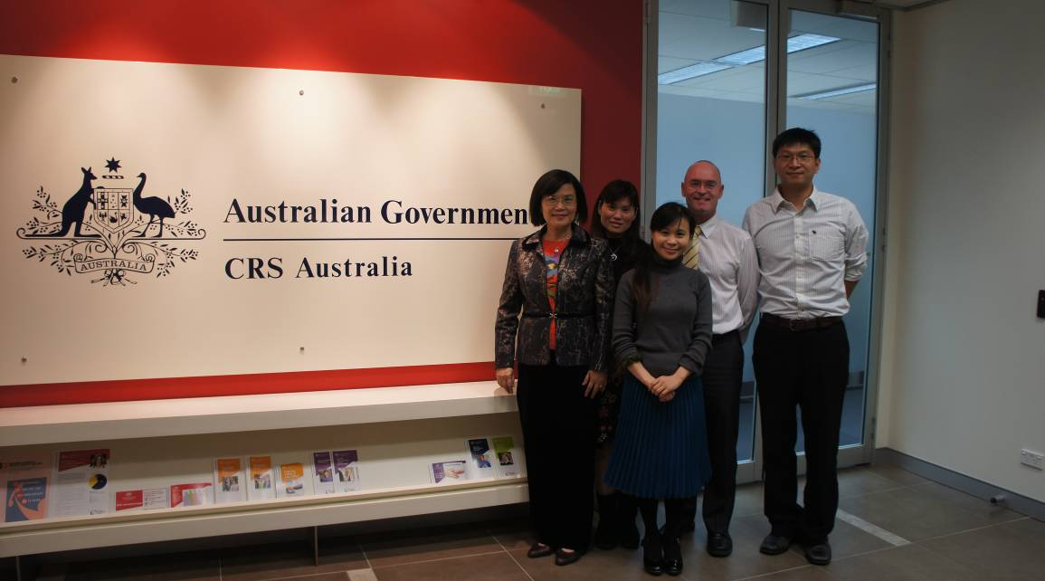

AIHW (Australian Government, Australian Institute of Health and Welfare) 澳洲健康福利部Sean Ackland, Deputy General Manager, Service Delivery.
Gordon Tomes(Head, E-Health Unit)
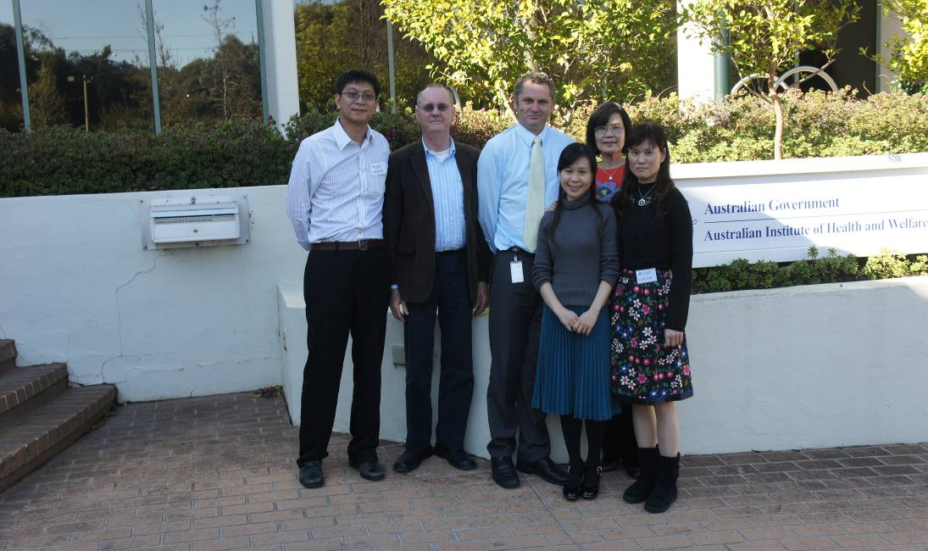

雪梨大學
Ros Madden et al. CBR Team (Community-base Rehabilitation Team)

